一、选择题
1、C; 2、B; 3、B; 4、C; 5、B;
二、填空题
1、6Ω；2、2.5Ω；3、4Ω；4、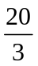Ω；5、5Ω；6、220Ω；7、-8Ω。
三、计算题
1、求图13所示电路的等值电阻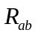 。
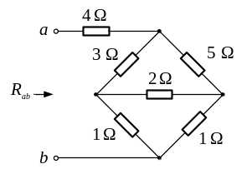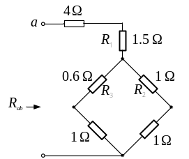
图13 图13a
解 将图13电路中的 △ 连接部分等效为 Ｙ连接，如图13a所示，
其中
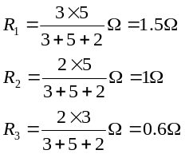
所以 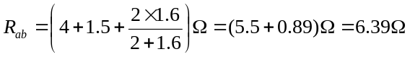
2、利用电源的等效变换求图14所示电路中的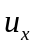。
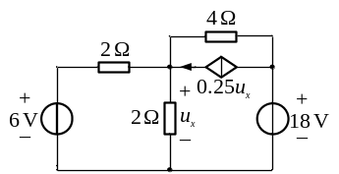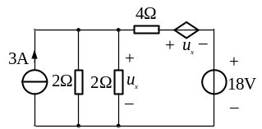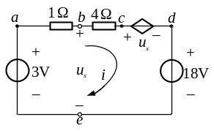
(a) (b) (c)
解 在图14a所示电路中包含一个电压控制电流源，其控制电压为，电流源的电流为0.25A。在化简电路时，我们将此VCCS变换为VCVS，其受控电压源的电压为
4Ω×0.25A＝A。将6V电压源与2Ω电阻的串联组合变换为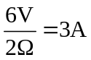电流源与2Ω电阻的并联组合。结果得到图 (b)所示的等效电路。再将两个并联的2Ω电阻等效为一个1Ω的电阻，并进而将3A电流源与1Ω电阻的并联组合等效变换为3V电压源与1Ω电阻的串联组合。如此得到图 (c)所示的单回路电路。于是便可以列出如下的KVL方程
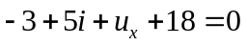 (a)
再对闭合节点序列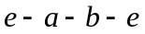列写KVL方程，得
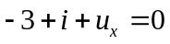 (b)
由式(a)和式(b)联立求解可得为
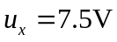
3、求图15所示的具有受控源电路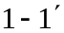端口的输入电阻。
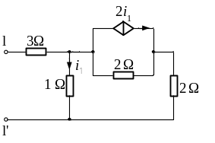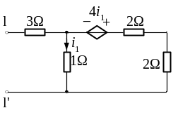
(a) (b)
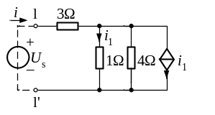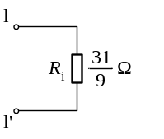
(c) (d)
解 首先将受控电流源2i₁与2Ω电阻的并联组合，等效变换为受控电压源4i₁和电阻2Ω的串联组合，其变换原则与独立电源等效变换原则相同，如图 (b)所示。然后再将受控电压源4i₁和电阻（2Ω+2Ω）的串联组合，等效变换为受控电流源i₁与电阻4Ω的并联组合，如图 (c)所示。可见简化后的电路图 (c)保留了控制变量i₁支路不动。根据图 (c)电路，从端口1-1′处外施电压源u_{s}以求得电流i，即
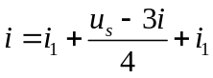
又有 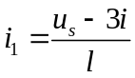
求解以上方程，可得输入电阻R_{i}为
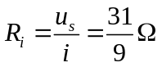
4、电路如图16所示。已知U_{S}=200V，其电源的输出功率P=400W。求R_{x}=？
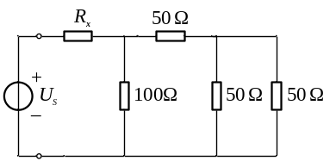
图16
解 因为电源的输出功率P等于这个电路的等效电阻R所消耗的功率，所以
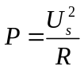

则 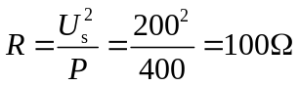
参看图16a, 可知等效电阻R为
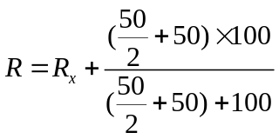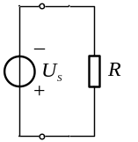
图16a等效电路
从上两式可得 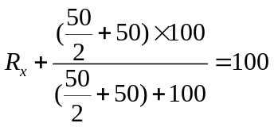
故 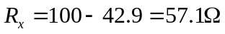
5、电路如图17所示，用电源等效变换法求流过负载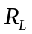的电流。
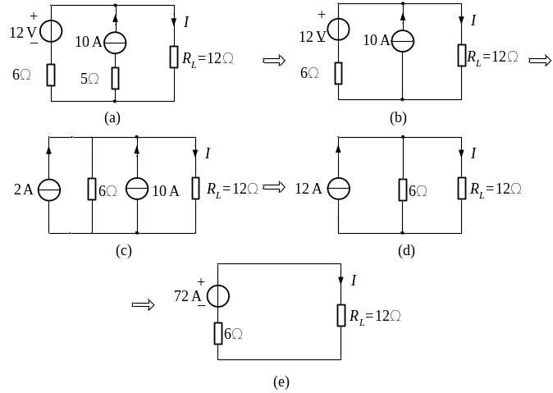
解 在图 (a)中，由于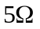电阻与电流源串联，对于求解电流来说，电阻为多余元件可去掉，故图 (a)所示电路可等效为图(b)所示的电路。以后的等效变换过程分别如图(c)(d)(e)所示。最后由简化后的电路[图 (d)或(e)]便可求得电流
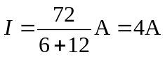
6、用电源等效变换法，求图18中的电流I。
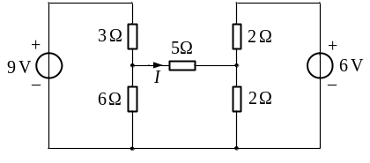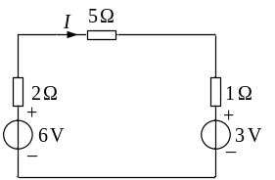
图18 图18a
解 电压源与电阻的串联复合支路与另一个电阻并联，可以通过两次等效变换去掉一个电阻，这是利用等效变换法进行电路分析时常采取的方法。本题图2-15中左、右各一个这样的复合电路，分别进行等效变换，化简为图18a所示单回路。
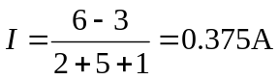
7、用电源等效变换法，求图19中电流I。
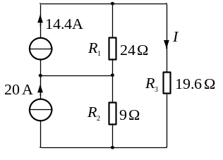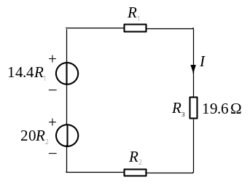
图19 图19a
解 串联的含源支路只能变换成电压源，才能进一步化简，所以再进行两次相同的等效变换，化简为单回路，如图19a。
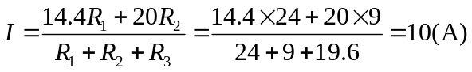
8、 用电源等效变换法，求图20中的电流i。
解 利用本节等效变换的方法，将图（a）的电路简化成图（d）的单回换过程如图（b）、（c）、（d）所示。从化简后的电路，求得电流

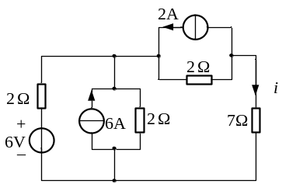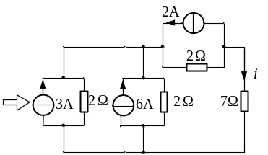
（a） (b)
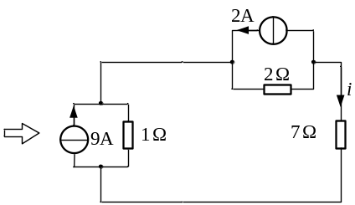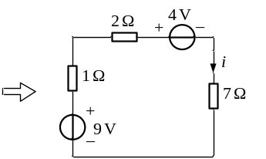
(c) (d)

